图书馆新书导读第106期——四六级专题

①题名：大学英语新六级阅读周计划.第7版  作者：大学英语四六级考试命题研究组编著  出版社：机械工业出版社  出版年：2015  索书号：H319.37/62=7  馆藏地：第四借阅室  导读：本书从阅读的题型特点和设题规律出发，针对考生复习中经常遇到的问题，为考生提供了一个完整的CET6阅读4周复习方案。每周学习5天，共20天。第一周快速阅读，第二周简答，第三周篇章阅读，第四周精心设计了7套模拟自测题。 | 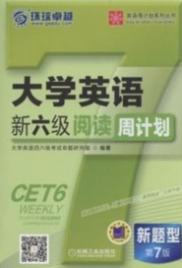

②题名：大学英语四六级考试真题详解  作者：创想外语研发团队编著  出版社：中国纺织出版社  出版年：2015  索书号：H310.421/68  馆藏地：第四借阅室  导读：历年真题解析，详细列出历年考试真题，考试难度、命题趋势一目了然。核心知识精炼，详解试题难点词汇，猜测词义技巧及联系，帮你开启全新解题思路。高分修成诀窍，精讲试题答案、解题步骤，了解命题人思路，自信面对大学英语四六级考试。 | 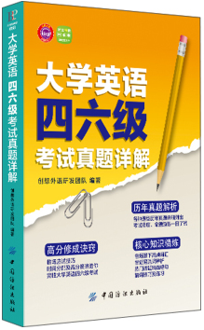
javascript:;③题名：常见英语易混淆单词大全  作者：俞亨通, 钟亚捷[著]  出版社：江苏凤凰科学技术出版社  出版年：2015  索书号：H313.1/637  馆藏地：第四借阅室  导读：本书精选了150组连老外都会误用的易混淆单词，进行详细分析、完全破解，帮你用正确的单词进行最有效的沟通。学习每组单词前，都可以通过一组小测验检查自己是不是一直都用错了单词，然后正式开始学习。先对每组单词进行最详细的用法辨析和比较，区分最细微的差异；然后通过例句、短语、句型实际练习每个单词怎么用，加深印象；最后随堂测验，检测学习效果，扫除盲点。通过本书对易混淆单词的详细辨析，你今后就可以在交流和写作中用准单词，恰到好处地表达意思，帮你摆脱误用单词的尴尬处境，提升英语实力！ | 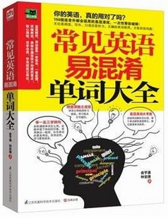

④题名：跟着VOA(常速)轻松练六级听力  作者：刘倩, 王晓毅编著  出版社：中国宇航出版社  出版年：2015  索书号：H319.9/1305  馆藏地：第四借阅室  导读：本书模拟六级考试真题的出题思路, 让读者熟悉考试题目的设计方法和设计思路, 在拓展社会各个领域新闻知识的同时, 渗透令读者头疼的听力问题, 潜移默化地让读者将听力作为一种乐趣, 减少对英语听力的胆怯和抵触心理, 将学习寓于娱乐之中。同时, 题目后面紧跟着听力技巧和解题思路, 让读者不仅掌握本题目的解题思路, 还可以领悟此类题目的解题技巧。 | 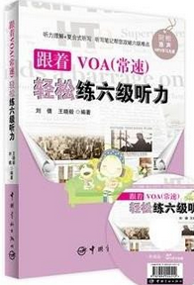

⑤题名：大学英语四级词汇:词根+词缀+联想记忆法  作者：主编张涵  出版社：上海交通大学出版社  出版年：2015  索书号：H313/599  馆藏地：第四借阅室  导读：本系列按构词法、联想记忆和直观记忆等方法构建考试必知的词汇的高效记忆网络。本书主要结合了现行市场上较受欢迎的构词和联想记忆方法, 增加了看图识词。后期将内容让学生开发背词APP软件, 在各学生论坛发布以推广此套图书。参与的学生给予社会实践方式认定。 | 



